Інвестиційний паспорт м. Лисичанська

Загальні відомості про місто

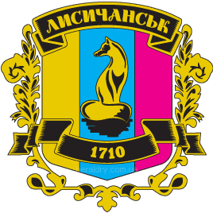  Герб |   Прапор

Символіка міста Лисичанська

Дата утворення міста: 1710 рік
Площа території району/міста (тис.км²) – 0,9564
Загальна площа сільськогосподарських угідь (тис. га) – 2,230 (станом на 01.01.2015)
Місто Лисичанськ розташоване в північно-західній частині Луганської області на правому березі ріки Сіверський Донець. По території міста протікає також річка Біленька, довжиною у межах міста 4 км. Найвища точка 217 м.
Ресурсний потенціал, корисні копалини:
Ресурсним потенціалом м. Лисичанська є добича кам’яного вугілля та водні ресурси.
Місто оточено територією Попаснянскього району Луганської області, має кордон з м. Сєвєродонецьк.

Відстань до м. Сєвєродонецьк (км) – автошляхами - 14,8 км
до м. Києва (км) – залізницею – 747 км, автошляхами – 720 км

Населення (наявне) – 116,1 тис. осіб (станом на 01.12.2015)
в тому числі:
міського населення (наявне) – 116,1 тис. осіб (станом на 01.12.2015),
сільського населення – 0 тис. осіб.
працездатного населення – 68, 238 тис. осіб (станом на 01.01.2015)
Місто Лисичанськ є містом обласного значення, якому підпорядковані 2 малих міста: Привілля та Новодружеськ.
На території міста зареєстровано 1256 – юридичних осіб та 4148 – фізичних осіб-підприємців, сільськогосподарські підприємства та фермерські господарства – відсутні.
Перелік найбільших підприємств-платників податків в місті (з зазначенням виду (номенклатури) виробляємої продукції/наданих послуг):
1. ПАТ «Лисичанськвугілля»
- вид виробляємої (номенклатури) продукції – кам'яне вугілля ;

2. ПрАТ «ЛИНІК
- вид виробляємої (номенклатури) продукції –неетильований автомобільний бензин марок А-80, А-92, А-95, А-98; дизельне паливо; зимове дизельне паливо; паливо для реактивних двигунів марки ТС-1; мазут паливневий марки М-100; поліпропілен; газ вуглеводневий зріджений паливний для загального споживання; сірка комовая; дорожні і покрівельні бітуми. З травня 2012 року підприємство не веде виробничу діяльність після зупинки на капремонт.

3. ПАТ «Лисичанський склозавод «Пролетарій»
- вид виробляємої (номенклатури) продукції/наданих послуг - всіляка промислова переробка скла: отримання енергозберігаючого скла; виробництво дзеркал великого формату; гартування скла; нанесення зображення на скло будь-якої складності; отримання скла ламінованого «триплекс».
Станом на січень 2016 року в ПАТ «Лисичанський склозавод «Пролетарій» виробництво флоат-скла тимчасово припинено. Проводиться комплекс організаційно-технічних заходів, направлених на модернізацію скловарного агрегату цехів.

4. ТДВ «Лисичанський желатиновий завод.
- вид виробляємої (номенклатури) продукції/наданих послуг – желатин (марки: П-9; П-11; П-11 молотий; К-10 молотий; К-13; К-13 молотий та інші); клій костний в асортименті.

5. ТОВ «Екотех»
- товарна номенклатура : гази промислові

6. ПАТ «Регенерат»
- товарна номенклатура : регенерат шинний термомеханічний

7. ПАТ «Рідкісні гази»
- вид виробляємої (номенклатури) продукції/наданих послуг – кисень, аргон, азот, ксенон, криптон.

8. ТОВ «Лисичанський машинобудівний завод»
- вид виробляємої (номенклатури) продукції/наданих послуг – конвеєр стрічковий; елеватор ланцюговий; конвеєр стрічковий для підземних робіт; запчастини до металургійного обладнання; металоконструкції.

9. ВО «Домобудівельник»
- вид виробляємої (номенклатури) продукції – силікатна цегла.
Додатково: На даний час об'єднання не здійснює виробничу діяльність у зв’язку з тим, що розташовано на території ПрАТ «ЛИНІК», яке з травня 2012 року не веде виробничу діяльність та яке цілком залежне від роботи ТЕЦ ПрАТ «ЛИНІК.

10. ТОВ «Ялинкові прикраси»
- вид виробляємої (номенклатури) продукції – ялинкові прикраси та супутні товари.

11. КП «Лисичанський завод залізобетонних виробів»
- вид виробляємої (номенклатури) продукції – збірний залізобетон; блоки, бетон, розчини, крейда, вапно, пісок.

12. ТОВ «ЛИСПИ»
- вид виробляємої (номенклатури) продукції – пиво.

13. ТОВ ВТФ «Шарм»
- вид виробляємої (номенклатури) продукції/наданих послуг – виконують послуги з пошиття одягу з давальницької сировини для замовників із Франції.

14. ТОВ «Лайон»
- вид виробляємої (номенклатури) продукції/наданих послуг – формові та неформові гумово-технічні вироби.

Основні підприємства експортери (назва підприємства, вид (номенклатура) виробляємої на експорт продукції; країни, в які здійснюється експорт продукції): - за даними митного поста «Лисичанськ» експортерами м.Лисичанська у 2015 році були наступні підприємства:
№ з/п | Найменування підприємства | Назва товару | Країни в які здійснюються експортні операції
1 | ТДВ "Лисичанський желатиновий завод" | Желатин харчовий, клей кістковий | Російська Федерація
2 | ТОВ "ЛИЗІНГ ІНВЕСТ" | Скляні дзеркала | Російська Федерація
3 | ТОВ "ЛАЙОН" | Полоса набивча, ущільнення | Російська Федерація
4 | ТОВ "Ялинкові прикраси" | Ялинкові прикраси скляні | Російська Федерація
5 | ТОВ "ЛИССТАЛЬПРОМ" | Частини рухомого залізничного складу | Російська Федерація
6 | ТОВ "Рідкісні гази" | Інертні гази -крептон, ксенон | США
7 | ПрАТ "Регенерат" | Регенерований каучук | Республіка Білорусь  Російська Федерація
Конкурентні переваги міста для залучення інвестицій, чому інвестор має вибрати саме це місто/район (необхідно найбільш широко описати переваги міста/району: географічні, кліматичні, наявність дефіцитних корисних копалин, водоймищ, лісів, транспортного сполучення, наявність вищих навчальних закладів, перспектив розвитку, впровадження альтернативних джерел енергії, загальних тенденції тощо).
Чому компаніям варто інвестувати в Лисичанськ:
- в місті значна індустріальна історія і традиції;
- місто активно сприяє індустріальному розвитку;
- наявні інфраструктурні підключення як для залізничного, так і для автомобільного транспорту;
- наявні гнучкі індустріальні ділянки;
- в місті функціонує зона митного контролю митного поста «Лисичанськ» загальною площею – 3502 м2. Зона митного контролю обладнана ваговим пристроєм з максимальною. границею зважування – 20,0 тис. кг. Максимальна кількість авто в місті прибуття – 32.
- кваліфікована і компетентна робоча сила;
- в місті наявні 22 загальноосвітні школи, 2 технічних навчальних заклади, Донбаський Державний технічний університет III-IV рівня акредитації; 6 професійних учбових закладів, спортивні клуби, лікарня та соціально-культурні заклади;
- місцева влада сприяє організації діалогу між діловими колами міста та центральними органами влади.

Географічні переваги: Місто розташоване в північно-західній частині Луганської області, оточено територією Попаснянського району, на правому березі ріки Сіверський Донець. Місто розкинулось на північних відрогах Донецького кряжа, що нависають над рікою, тому рельєф складається, як із пагорбів і височин, так і з лощин, балок і долин.
По території міста протікає 2 річки.
Найбільші:Сіверський Донець, довжиною 12,5 км; Верхня Біленька, довжиною 7,0 км.

Кліматичні переваги: Клімат помірно-континентальний із відчутними засухами. Середня температура влітку +21 °C, взимку −7 °C. У формуванні клімату беруть участь декілька типів повітряних мас, але домінують континентальні — 70 % (з них: помірні — 54 %; арктичні — 6 %; тропічні — 13 %). Результатом цього є переважання вітрів переважно східних і південно-східних. Вітровий режим залежить від сезонного розподілу атмосферного тиску та взаємодії баричних систем. Швидкість вітру за середнім показником коливається від 3,1 м/с до 5,0 м/с. Протягом року більш ніж на 70 % спостерігаються слабкі та помірні вітри зі швидкістю 0 - 5 м/с.
Максимальна середньорічна кількість опадів (535 мм). Дощі часто випадають у вигляді короткочасних злив. Зима порівняно холодна, з різкими східними й південно-східними вітрами, відлигами й ожеледицями, малосніжна. Весна — сонячна, тепла, нерідко супроводжується сухими східними вітрами, заморозками. Літо спекотне, друга половина його — помірно суха. Осінь сонячна, тепла, суха.

Транспортне сполучення: Інфраструктура міста представлена маршрутними таксі, автобусами, тролейбусами. В місті розташовано 2 міські автобусні станції. На даний час працює лише одна, завдяки якій є постійне сполучення з містами як Луганської області, так і іншими крупними містами сходу України.
На території міста знаходиться залізничний вузол та вантажопасажирська станція «Лисичанськ», яка має щоденне пряме сполучення з Києвом, Харковом та ін.
Аеропорт відсутній. Найближчий аеропорт розташовано у м. Сєвєродонецьк.

Інвестиції
Пріоритетні галузі для розвитку економіки міста, що потребують залучення інвестицій (надати перелік пріоритетних галузей):
1. Енергетика
2. Будівництво
3. Хімічна
Пріоритетні напрями інвестиційних проектів для розвитку міста (надати перелік):
1. Вугільна промисловість
2. Хімічна та нафтохімічна
3. Харчова
4. Машинобудування
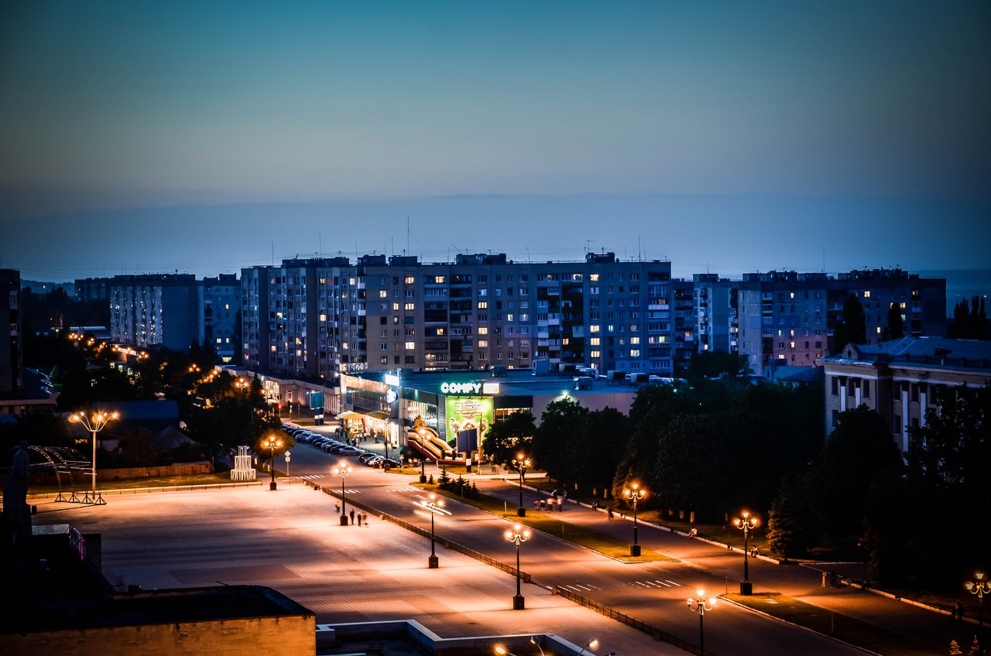
Туризм
На території міста є 28 нерухомих пам’яток і пам’ятних знаків, 19 об'єктів культурної спадщини, 14 пам’яток – архітектури, природних пам’яток - 1, серед яких (надати перелік з зазначенням площі об’єктів та додати в кінці цього розділу 1 найбільш привабливе фото даної тематики з вашого міста ):
Меморіал «Пам'ять» на честь земляків, які загинули під час ВВВ. Могила невідомого солдата 1941-1945 р.
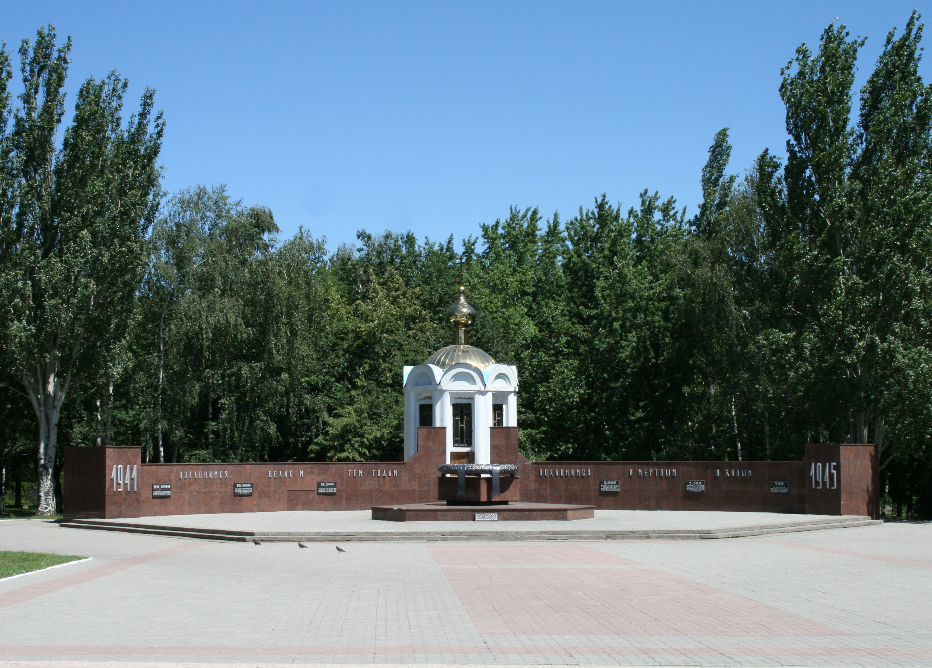

Пам'ятник Г.Г.Капустину, першовідкривачеві кам’яного вугілля в Донбасі 1680 р.
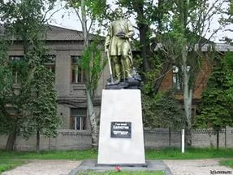

Перелік готелів, мотелів, конференц залів для можливості ведення переговорів тощо(кількість місць, адреса, телефон)

- Готель «Лисичанськ» - вул. О.Довженко,5, м.Лисичанськ; конференц зал на 40 місць,
тел. +38 (06451) 7-25-78, ( 066) 822-88-28; http://hotel-lisichansk.com
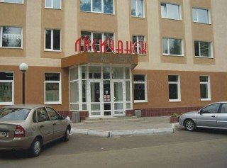

2. Готель «Вітязь» - вул.Незалежності,133, м. Лисичанськ
тел. +380 (95) 675-66-60, +380 (66) 242-05-91.

